Fachbereich | Fachbereich | PTS Neulengbach  3040 Neulengbach, Marktfeldstraße 26  Tel: 02772/53300 oder 0664/1242692  pts.neulengbach@noeschule.at  FIT  FÜR  DIE  ZUKUNFT!
Gesundheit - Schönheit - Soziales | Metall
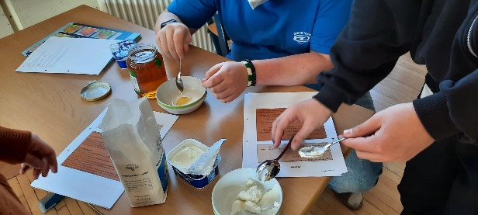 | 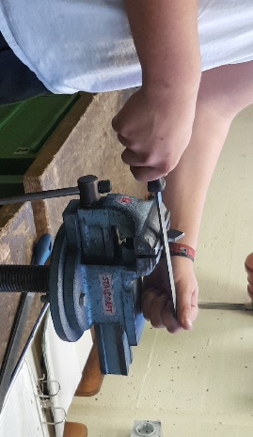
Schwerpunkte  Kommunikation, gute Umgangsformen, verantwortungsvoller Umgang mit den Ressourcen, Ernährung, Gesundheitsvorsorge, Pflege, Kosmetik, Babyfit  Zielgruppe  SchülerInnen, die eine Lehrstelle in folgenden Berufsfeldern anstreben: Pflege, Kosmetik, Schönheit, Sozialberufe u.ä.  Berufe  Friseur- und PerückenmacherIn, KosmetikerIn, FußpflegerIn, Einzelhandel-Parfümerie, FloristIn, Pflegeberufe, DrogistIn u.v.m.  Voraussetzungen  Organisationsfähigkeit, Kreativität, Kommunikationsfähigkeit, soziales Engagement, Hygienebewusstsein  Fachbereichsbezogene Pflichtgegenstände:  - Fachkunde  - Fachpraxis  - Buchführung  - Informatik  - Betriebswirtschaftliches Grundlagen | Schwerpunkte  Metallurgie, Fertigungstechniken Metall, Grundlagen der Konstruktion, CAD,  Grundlagen der Physik und der Chemie, Angewandte Informatik  Zielgruppe  SchülerInnen, die eine Lehrstelle in folgenden Berufsfeldern anstreben: Kfz- und Landmaschinentechnik, Metallverarbeitung, Verkehrstechnik, Werkstofftechnik, Elektrotechnik u.ä.  Berufe  Installations- und GebäudetechnikerIn,  Kfz-TechnikerIn, LandmaschinentechnikerIn, MechatronikerIn, OberflächentechnikerIn, SpenglerIn, WerkstofftechnikerIn, u.v.m.  Voraussetzungen  Technisches Verständnis, räumliche Vorstellungsfähigkeit, handwerkliches Geschick, Organisationsfähigkeit, Merkfähigkeit  Fachbereichsbezogene Pflichtgegenstände:  - Naturwiss. Grundlagen und Übungen  - Angewandte Informatik  - Fachkunde  - Technisches Zeichnen  - Fachpraxis Metall
Hallo Du!
Du hast schon mehrere verschiedene Ideen, was du vielleicht werden könntest?
Bei uns hast du die Möglichkeit deine
Fähigkeiten und Interessen zu entdecken!
Du bist noch unentschlossen und weißt noch nicht, ob du eine weiterführende Schule besuchen oder lieber gleich ins Berufsleben einsteigen sollst?
Dann komm zu uns, wir helfen dir
bei deiner Entscheidung!
Du möchtest verschiedene Berufe kennenlernen?
Bei uns hast du Gelegenheit dazu!
Du weißt schon, dass du eine Lehre machen willst?
Wir bieten dir die idealen
Einstiegsvoraussetzungen!
Du siehst – bei uns liegst du immer richtig!
Wir haben für deinen Berufswunsch die richtige schulische Vorbereitung!

Berufsorientierung:
Basierend auf deiner Fachbereichsentscheidung bieten sich dir viele Möglichkeiten, praxisorientiert das Berufsleben kennenzulernen:
• 3 Schnupperlehren
• Exkursionen in Betriebe und Berufsschulen
• 5 individuelle Schnuppertage
• Bewerbungstraining
SchülerInnen und Lehrkräfte der PTS Neulengbach arbeiten miteinander.
Sei auch DU ein Teil davon!
 | Fachbereich | Fachbereich
 | Tourismus Umwelt und Nachhaltigkeit | Büro / Handel
 | 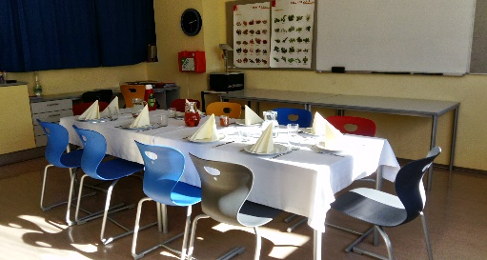
 | Schwerpunkte  Tourismus als Wirtschaftszweig, Betriebsformen, Werbung und Produktpräsentation, kaufmännisches Rechnen, Kommunikation, Ernährung, Küchenführung und Service  Zielgruppe  SchülerInnen, die eine Lehrstelle in folgenden Berufsfeldern anstreben: Tourismus, Lebensmittel/Ernährung, Freizeitwirtschaft, Landwirtschaft und Gartenbau, Umwelt u.ä.  Berufe  ReisebüroassistentIn, KonditorIn, Koch/Köchin, Gastronomiefachmann/frau, BäckerIn, GärtnerIn, Recyclingfachmann/frau  Voraussetzungen  Organisationsfähigkeit, guter Geruchs- und Geschmackssinn, Kundenorientierung, Hygienebewusstsein  Fachbereichsbezogene Pflichtgegenstände:  - Betriebswirtschaftliche Grundlagen  - Buchführung und Wirtschaftsrechnen  - Angewandte Informatik  - Fachkunde  - Fachpraxis | Schwerpunkte  Büroorganisation, wirtschaftliches Denken, kaufmännisches Rechnen, Schriftverkehr und Kommunikation, Umgang mit Kunden, Werbung und Produktpräsentation, Angewandte Informatik  Zielgruppe  SchülerInnen, die eine Lehrstelle in folgenden Berufsfeldern anstreben: Büro, Finanzen, Logistik, Medien, Handel, u.ä.  Berufe  SteuerassistentIn, DrogistIn, FloristIn, VerwaltungsassistentIn, Bankkauffrau/mann, Einzelhandelskauffrau/mann, E-Commerce- Kauffrau/mann u.v.m.  Voraussetzungen  Organisationsfähigkeit, gestalterische Fähigkeit, Kundenorientierung, Kommunikationsfähigkeit  Fachbereichsbezogene Pflichtgegenstände:  - Betriebswirtschaftliche Grundlagen  - Buchführung und Wirtschaftsrechnen  - Angewandte Informatik  - Fachkunde  - Fachpraxis

